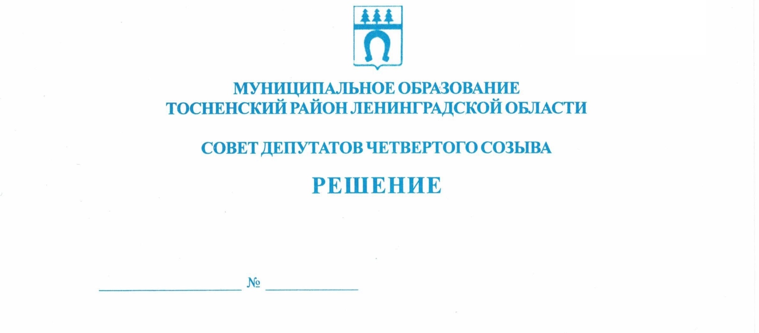

20.02.2020 42

О внесении изменений в Положение о материальном стимулировании
лиц, замещающих муниципальные должности, должности муниципальной
службы и должности, не являющиеся должностями муниципальной службы
в органах местного самоуправления муниципального образования Тосненский
район Ленинградской области, утвержденное решением совета депутатов
муниципального образования Тосненский район Ленинградской области
от 21.12.2018 № 226

В соответствии с Федеральным законом от 02.03.2007 № 25-ФЗ "О муниципальной службе в Российской Федерации", областным законом Ленинградской области от 11.03.2008 № 14-оз "О правовом регулировании муниципальной службы в Ленинградской области", на основании решения совета депутатов муниципального образования Тосненский район Ленинградской области от 15.12.2015 № 74 «О перечне муниципальных должностей, должностей муниципальной службы, должностей, не являющихся должностями муниципальной службы в органах местного самоуправления муниципального образования Тосненский район Ленинградской области и порядке формирования фонда оплаты труда в органах местного самоуправления муниципального образования Тосненский район Ленинградской области» совет депутатов муниципального образования Тосненский район Ленинградской области

РЕШИЛ:

1. Внести в Положение о материальном стимулировании лиц, замещающих муниципальные должности, должности муниципальной службы и должности, не являющиеся должностями муниципальной службы в органах местного самоуправления муниципального образования Тосненский район Ленинградской области, утвержденное решением совета депутатов муниципального образования Тосненский район Ленинградской области от 21.12.2018 № 226, следующие изменения:
1.1. Пункт 2.2 статьи 1 дополнить подпунктом 2.2.7. следующего содержания:
- «2.2.7. Должности муниципальной службы, учреждаемые для непосредственного обеспечения исполнения полномочий главы муниципального образования, замещаемые муниципальными служащими путем заключения трудового договора на срок полномочий главы муниципального образования.».
1.2. В статье 5:
1.2.1. Пункт 2.6 дополнить абзацем следующего содержания: «Размер ежемесячных надбавок к должностному окладу за особые условия муниципальной службы лицам, указанных в подпункте 2.2.7 пункта 2.2 статьи 1 настоящего Положения, устанавливаются правовым актом главы муниципального образования Тосненский район Ленинградской области.».
1.2.2 Пункт 2.7 дополнить абзацем следующего содержания: «Основанием для выплаты ежемесячной надбавки за особые условия муниципальной службы лицам, указанным в подпункте 2.2.7 пункта 2.2. статьи 1 Настоящего положения, является правовой акт главы муниципального образования Тосненский район Ленинградской области, принимаемый в соответствии с правовым актом об установлении размера ежемесячной надбавки к должностному окладу за особые условия муниципальной службы.».
1.2.3. В подпункте 4.3.4 пункта 4.3 слова «в подпунктах 2.2.3.-2.2.6.» заменить словами «в подпунктах 2.2.3.-2.2.7.».
1.2.4. Пункт 4.7 дополнить абзацем следующего содержания: «- лицам, указанным в подпункте 2.2.7 пункта 2.2 статьи 1 настоящего Положения, правовым актом главы муниципального образования Тосненский район Ленинградской области.».
1.2.5. Пункт 4.8 дополнить абзацем следующего содержания: «- лицам, указанным в подпункте 2.2.7. пункта 2.2 статьи 1 настоящего Положения, правовой акт главы муниципального образования Тосненский район Ленинградской области, принимаемым в соответствии с правовым актом об установлении размера ежемесячного денежного поощрения.».
1.2.6. В подпункте 5.2.4 пункта 5.2 слова «в подпунктах 2.2.3.-2.2.6.» заменить словами «в подпунктах 2.2.3.-2.2.7.».
1.2.7. Пункт 5.4. дополнить абзацем следующего содержания: «- лицам, указанным в подпункте 2.2.7 пункта 2.2 статьи 1 настоящего Положения, правовым актом главы муниципального образования Тосненский район Ленинградской области.».
1.2.8 Пункт 5.5 дополнить абзацем следующего содержания: «- лицам, указанным в подпункте 2.2.7 пункта 2.2 статьи 1 настоящего Положения, правовой акт главы муниципального образования Тосненский район Ленинградской области, принимаемый в соответствии с правовым актом об установлении размера премии за выполнение особо важных и сложных заданий.».
1.2.9. Пункт 6.4 дополнить абзацем следующего содержания: «- лицам, указанным в подпункте 2.2.7 пункта 2.2 статьи 1 настоящего Положения, правовой акт главы муниципального образования Тосненский район Ленинградской области, принимаемый в соответствии с решением о присвоении классного чина муниципального служащего муниципального образования Тосненский район Ленинградской области.».
1.2.10. Пункт 9.5 дополнить абзацем следующего содержания: «- лицам, указанным в подпункте 2.2.7. пункта 2.2 статьи 1 настоящего Положения, правовой акт главы муниципального образования Тосненский район Ленинградской области.».
2. Аппарату совета депутатов муниципального образования Тосненский район Ленинградской области обеспечить официальное опубликование и обнародование настоящего решения.

Глава муниципального образования В.В. Захаров

Травденкова Татьяна Юрьевна, 8(81361)33206
4 ил

